职业卫生检测技术服务信息公开表
用人单位  名称 | 山东省六竣装饰材料有限公司
地理位置 | 临沂市兰陵县矿坑镇单庄村村东路南
联系人 | 张骞
调查专业  技术人员名单 | 王洪帅、贾健 | 调查时间 | 2023.06.22 | 陪同人 | 张骞
采样专业  技术人员名单 | 王洪帅、王文超 | 采样时间 | 2023.06.24 | 陪同人 | 张骞
检测专业  技术人员名单 | 李笑笑、常鑫钰、包红艳、田立茹、郭秀丽 |  | 检测时间 | 2023.06.25
影像资料  （调查影像资料及采样影像资料） | 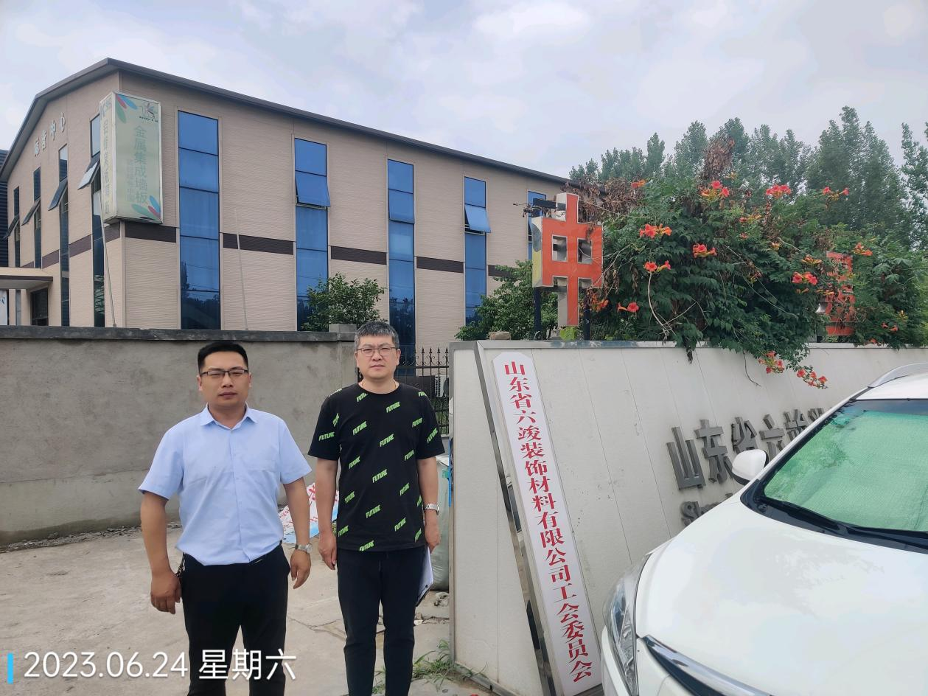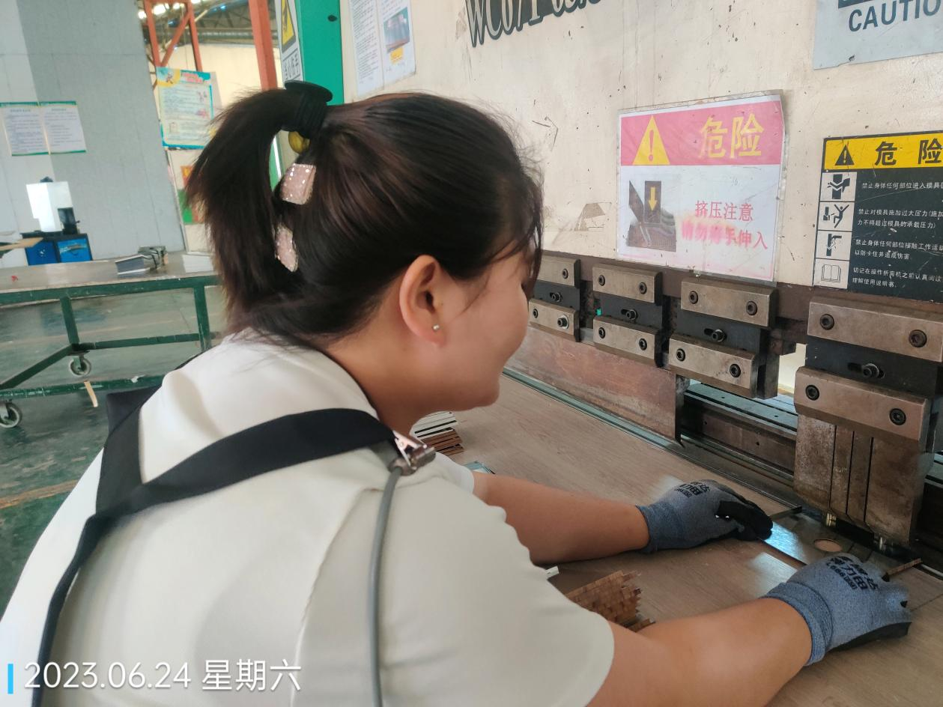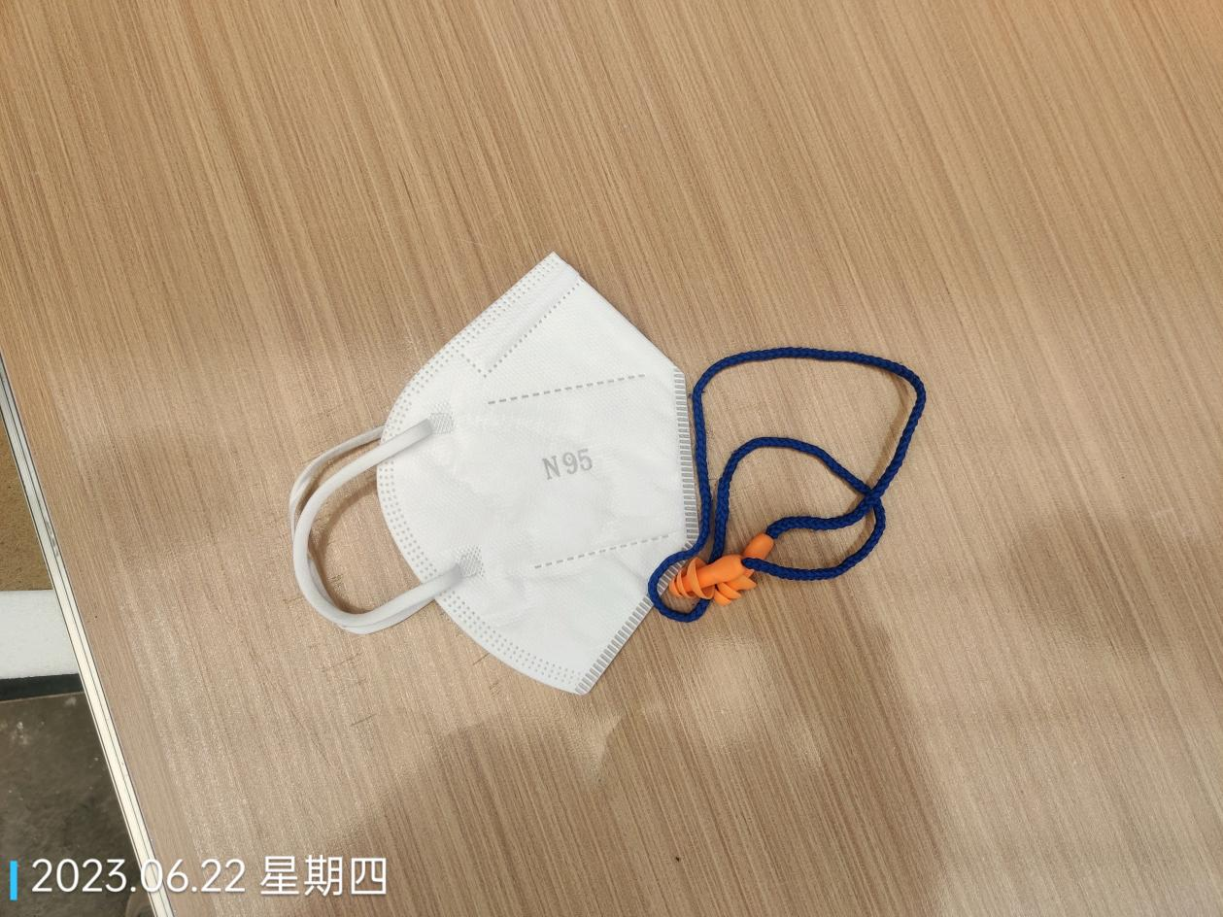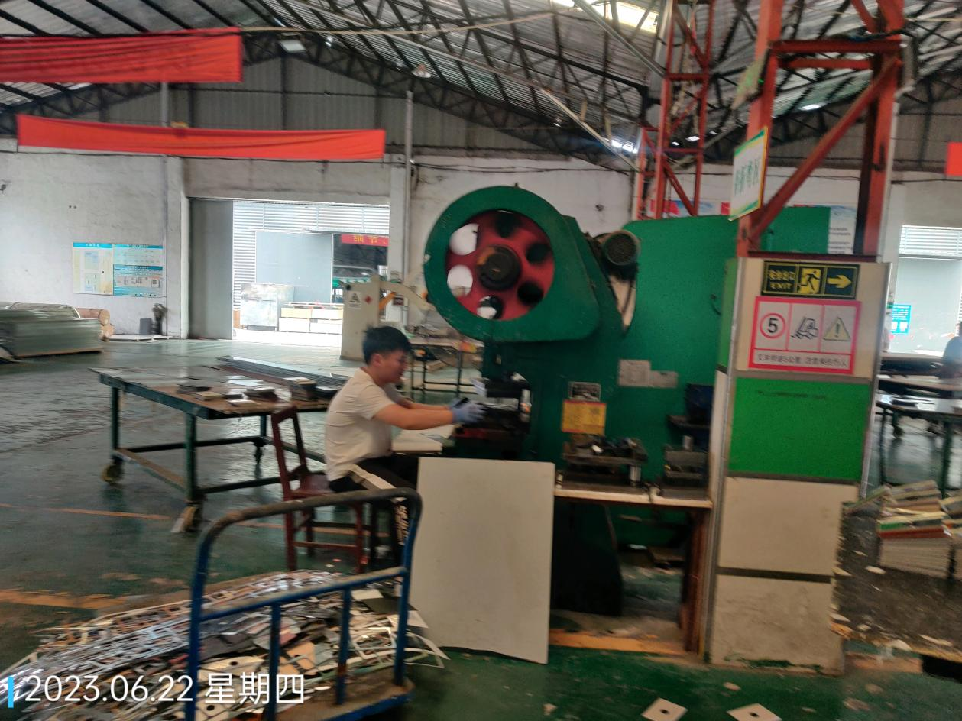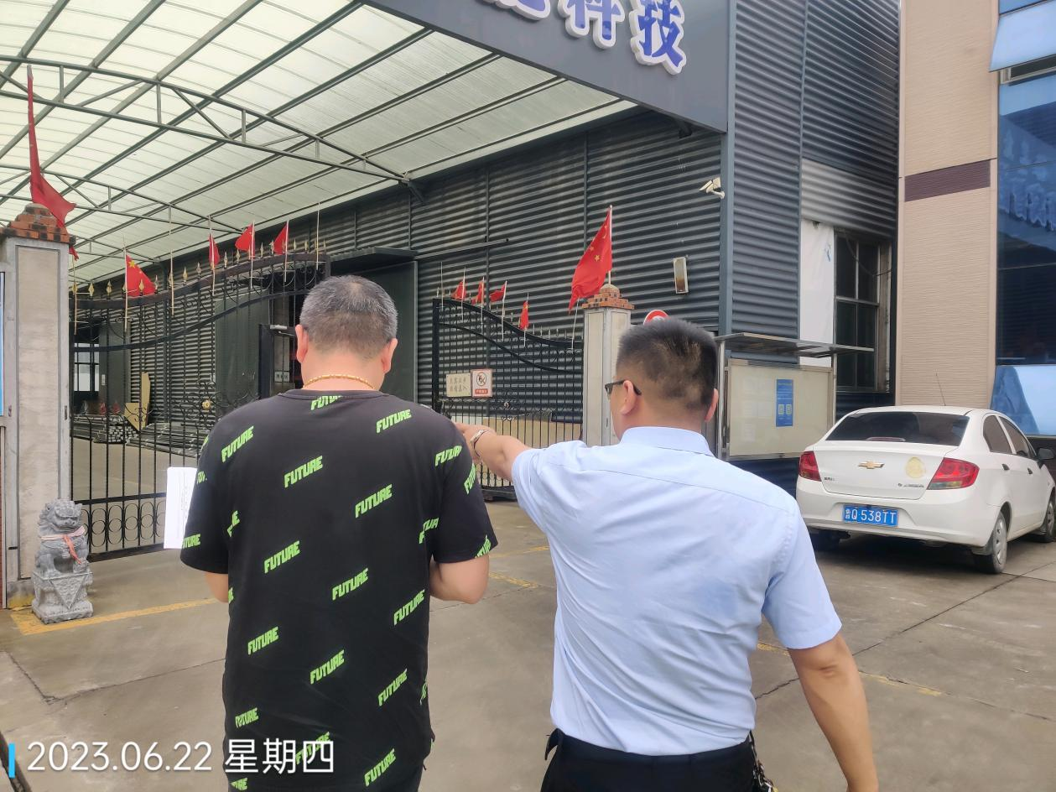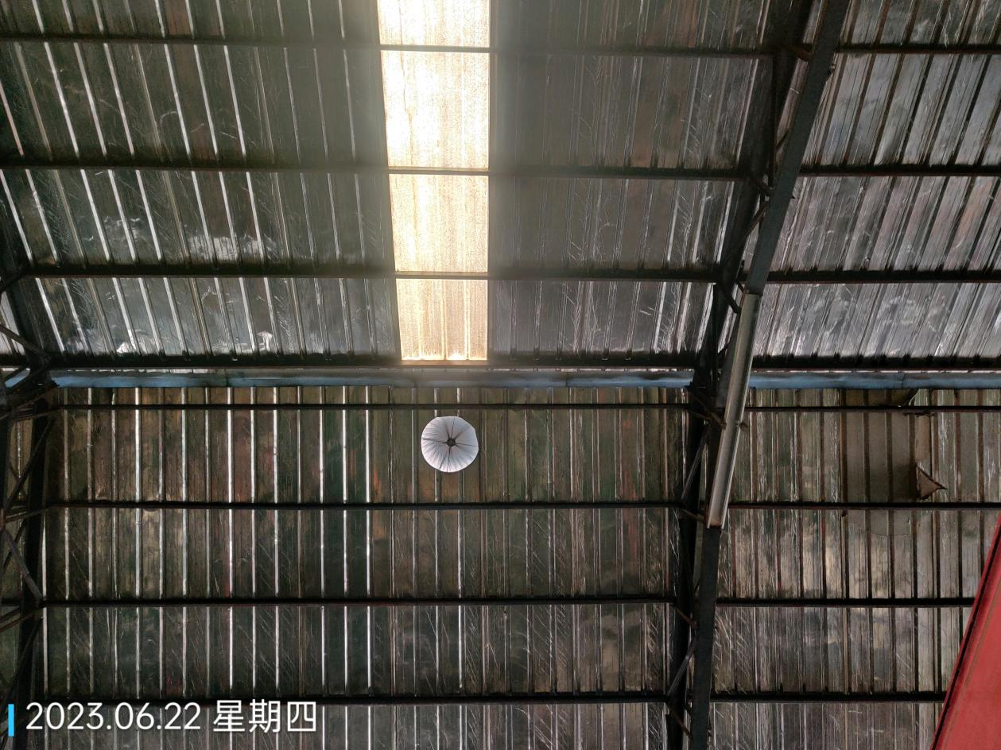
公示日期：2023.07.31

